1 开机之后等待1-2分钟，待进入这个界面后摁 DEL 进入BISO
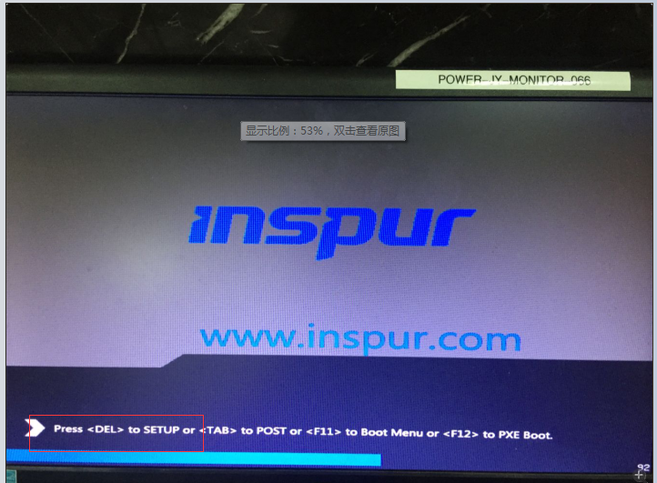
2此处选择BMC设置
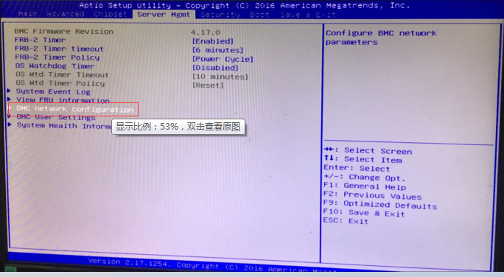
3红框处改为disabled
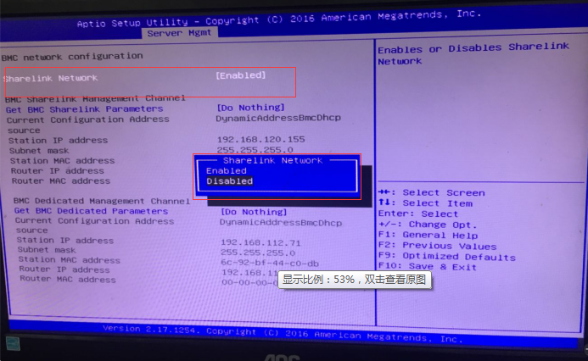
4远控卡模式改为手动
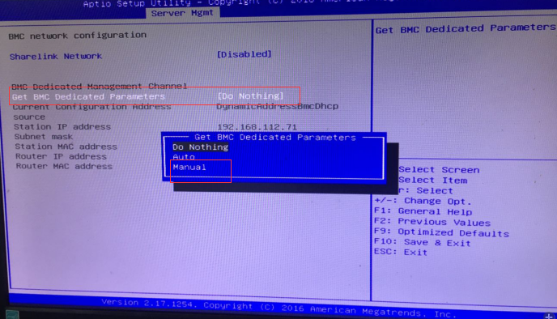
5设置远控卡IP为静态
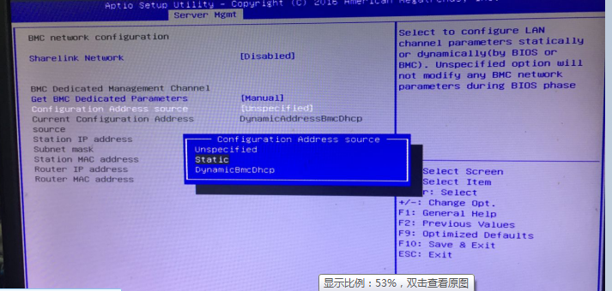
6按照红框处选择 IP地址，子网，网关
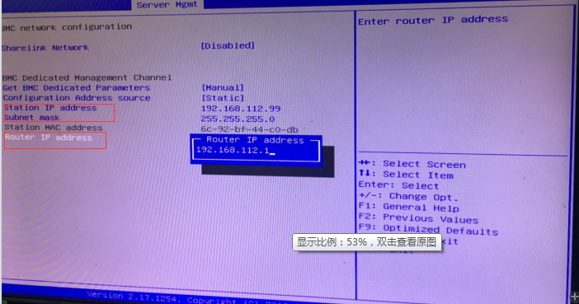
7红框处为远控卡网线接口处
